
№ 5 Январь - февраль 2016

Вот и наступил 2016 год, а для ребят, родителей и педагогов самая трудная III четверть. Как мы к ней подготовились, т.е как отдохнули?
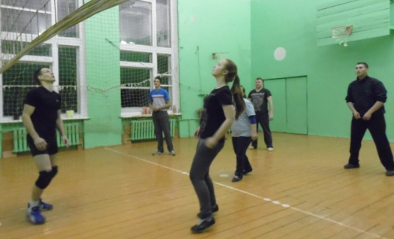
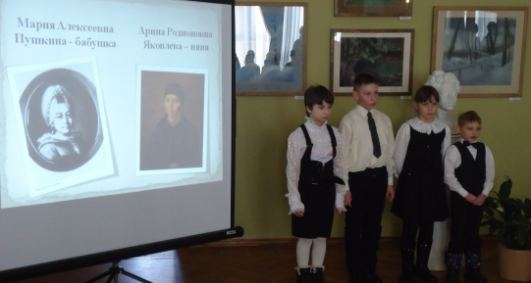
На протяжении всех зимних каникул в школе работал спортзал, где не только учащиеся, но и все жители Бернова могли получить заряд бодрости, играя в волейбол. Желающие катались на лыжах.
И, конечно же, мы не забывали про друзей своих младших (птицах)!
Учение свет… День науки
«Сегодня науки – именинницы.»
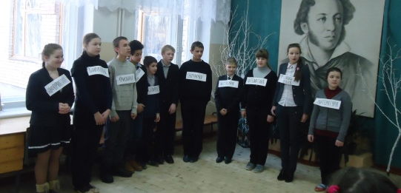
Прозвучало на торжественной линейке 8 февраля 2016 года. Праздник начался!
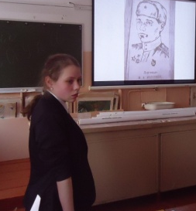
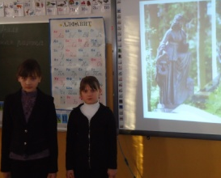
На первом этапе учащиеся школы представляли исследовательские работы (проекты, презентации, сочинения, видеоролики), занявшие призовые места на районных конкурсах. Для 1-4 классах: Румянцева Д. («Разведчик – Ивушкин»), Галицкая К., Фанкина П., Голубева Д. («А. Барто»), Виноградова К. («В. Шаинскому – 90») и др.
5-8 класс: Рыхло Н. («Строение клетки»), Антонов С («Сулимов»), Виноградова К. «Песни у костра» и др.
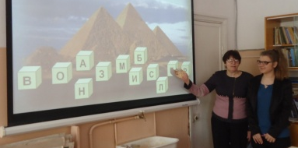
9-11 класс: «Пушкин и математика» (Гасова Н.), «Доброволец года» (Ключникова В.), «Органы человека»
(Ключникова К.), «Мечты сбываются» (Виноградова К.), «Говорить о Есенине – это говорить о Родине» (Румянцева Д.) и др.
Все работы были интересны познавательны.
На втором этапе для всех классов учителя провели не традиционные уроки, которые очень понравились и запомнились учащимся.
На третьем этапе прошли командные спортивные состязания.
Четвертый этап – интеллектуальный марафон. Победителями стали: Баровкова К. 2 кл., Лисицына С. 4 кл., Рыхло Н. 6 кл., Босько М 7 кл., Ключникова В. 10 кл. Поздравляем!!!
Необычные уроки физкультуры!
21.01, 18.02, 25.02 в рамках 3 урока физической культуры были организованы поездки в ледовый дворец в г. Старицу.
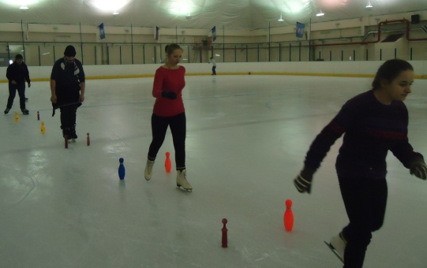
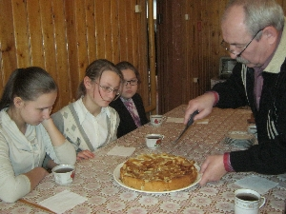
Ура на каток!
Мы ездили на каток и там мы провели отлично время. Виктор Васильевич проводил с нами разные упражнения, и мы их выполняли. Тому, кто не умел кататься, помогали старшие, более опытные школьники. Когда мы возвращались в школу, то делились своими впечатлениями. Нам понравилась поездка! 2-4 класс.
Пушкинская декада, проведенная в музее А.С. Пушкина.
День памяти поэта
10 февраля учащиеся школы приняли участие в районном мероприятии День памяти
Праздник Пушкина
18 февраля учащиеся 1,3 класса (рук. Баранова М.В.) провели утренник для 1-6 классов.
Ребята вспомнили о детстве поэта, читали стихи, инсценировали сказки поэта. Работники музея провели интерактивные занятия. Учащиеся 1-3 классов узнали от Степановой О.П. историю изобретения утюга, увидели первые утюги, испробовали
их в действии. Для 4-6 классов Е.Н. Рыхло приготовила занятие о дуэльных пистолетах. На прощание директор музея, В.А. Громова, предложила всем чаще бывать в музее и организовать еще одно совместное мероприятие.
… Обедов длинный ряд…
Для учащихся 7 класса прошел необычный урок. Ребята, вслед за великим поэтом, побывали на приеме у аристократов, погостили в провинциальной усадьбе.
Для многих стало открытием то, что Александр Сергеевич вёл заметки – «Гастрономические сентенции».
В практической части урока, в гостевом доме музея под руководством учителя технологии С.Ю. Громова ребята учились печь шарлотку.
На этих занятиях ребятам представилась возможность фантазировать, творить и совершать новые открытия.
Чтобы не было беды…
16 февраля для учащихся 6,9 класса проведен кл. час «Проступок. Правонарушение. Преступление».
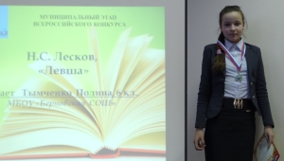
Были приглашены: участковый Еремеев Е. А. и инспектор Федорова Н.А. Они рассказали ребятам о правонарушениях и ответственности, ответили на вопросы школьников, разрешали различные ситуации.
Как показал опрос, такая работа оказалась полезной. Все учащиеся научились различать проступки, правонарушения и преступления и осознавать меру ответственности.
"Нам жить - нам выбирать"
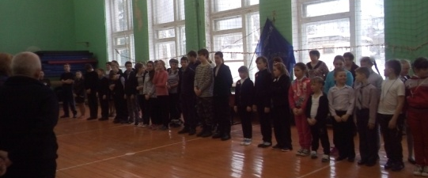
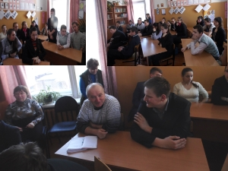
В рамках Всероссийского Дня молодого избирателя 17 февраля состоялась встреча под названием "Ты - будущий избиратель". Мероприятие прошло под девизом: "Нам жить - нам выбирать". На встречу были приглашены депутаты Совета депутатов Берновского с/
п Виноградова И.Г., Глава с/п Кононович Н.В., представитель администрации с/п Храмцова Ю.В.
Конкурсы! Конкурсы!
16 февраля проходили межмуниципальные Корниловские чтения. Для приветствия участников чтения был приглашен ансамбль «Росинка» (рук. Виноградова И.Г.); в номинации «Художественное творчество» приняли участие Босько М. и Харламов Д, который занял 2 место (рук. Иноземцева Е.З), а представленная Тарасовой Н. и Антоновым С. исследовательская работа (рук. Романовская Н.Н.) - 3 место.
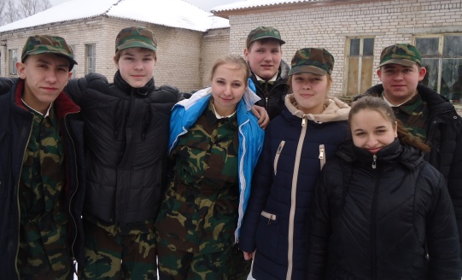
19 февраля 2016 года на базе Старицкого краеведческого музея прошел муниципальный этап Всероссийского конкурса «Живая классика». Школу представляли Заостровцев Олег и Тымченко Полина (призер) – рук. Тарасюк Е.А.
Виноградова К. во Всероссийском конкурсе «Вместе весело шагать», к 90 - летию В. Шаинского, заняла 3 место (рук. Виноградова И.Г.).
В Международном блиц – турнире «Математика - царица наук» (рук. Шепенко Г.Н., Земцова М.В.):
Салтыкова В. –2 место
Заостровцев О. -1 место
Виноградова К. 2- место
Гасова А. – 2 место
Поздравляем!!!
Соревнования
17 января члены клуба «Турист» Нилов С. И Антонов А. (рук. Персигин В.В.) приняли участие в соревнованиях по спортивному туризму на пешеходных дистанциях в г.Торжок
«Зарница».
24 февраля в школе проходила игра «Зарница». Команды прошли испытания: смотр строя и песни, метание в цель «гранаты», шифровка, связисты, разведчики, зона опасного заражения.
Все команды успешно справились с заданиями. В состав жюри вошли:
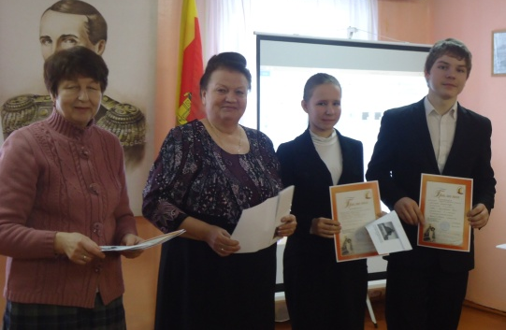
Кононович Н.В - глава Берновского с\п, Евграфова Н.И. - председатель клуба «Ветеран», Верхотурова А.И.- ветеран труда, Баранова О.В., Романовская Н.Н., Иноземцева Е.Д.
В итоге в младшей возрастной группе 1 место заняла команда 5 класса, 2 место -2,4 класса, 3 место -1,3 класса. В старшей возрастной группе победила команда 10,11 класса, 2 -место команда 7,8 класса, 3 место -6,9 класс.
26.02.2016. проходила районная спортивно-патриотическая игра, в которой участвовали 7 команд. Команда Берновской СОШ заняла 3 место представлении, 4 – в смотре строя и песни, ориентировании, 5 место в общем зачете. Молодцы ребята!
Праздники. Праздники.
Вечер встречи выпускников
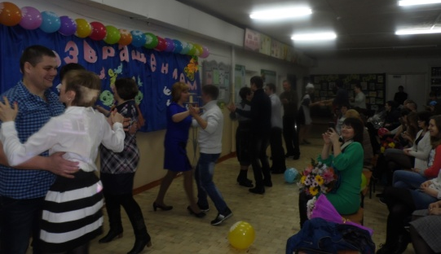
Традиционно, в первую субботу февраля школа принимала своих выпускников. В этом году собрались 41 человек из разных уголков нашей родины.Учащиеся 10-11 классов создали атмосферу воспоминаний, добрых пожеланий и творчества для присутствующих. Главной темой выступлений выпускников звучали добрые слова педагогам и самой лучшей школе – нашей! Пусть так будет всегда! До новых встреч!
Праздник в детском саду
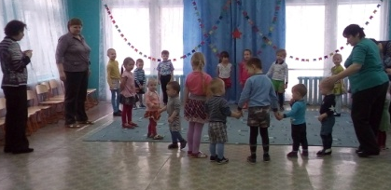
19 февраля в дошкольной группе было проведено мероприятие «Бравые солдаты», посвященное Дню Защитника Отечества. Дети рассказывали стихи, пели песни. Были организованы соревнования между командами, где юные дарования показали сноровку, ловкость, смекалку. Девочки поздравили мальчиков с праздником, вручили подарки, сделанные своими руками. В соревнованиях победила дружба. Командам были вручены сладкие медали. За старших ребят болели наши малыши, которые тоже получили сладкие призы.
«В следующем номере»
Все интересные новости о нас, про вас и про всех!!!

